Họ và tên: Trần Quốc Việt

Mssv : 1050080167  
Bước 1: Khởi động và kiểm tra domain controller và firewall sophosUTM đã ổn định chưa

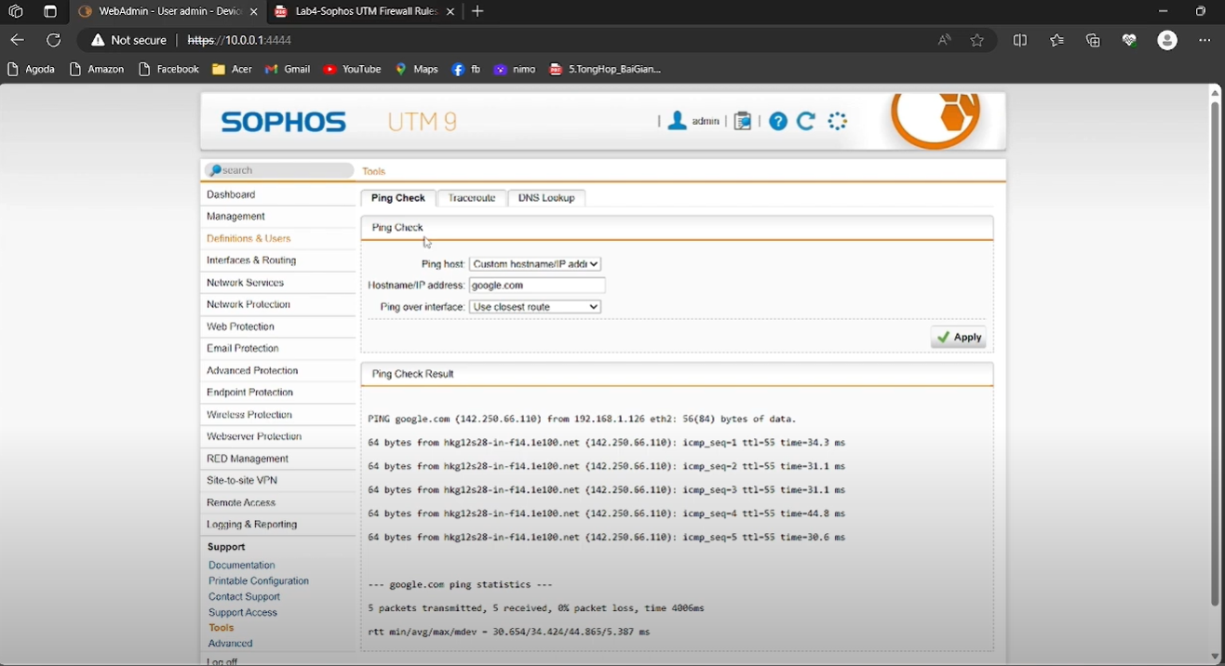

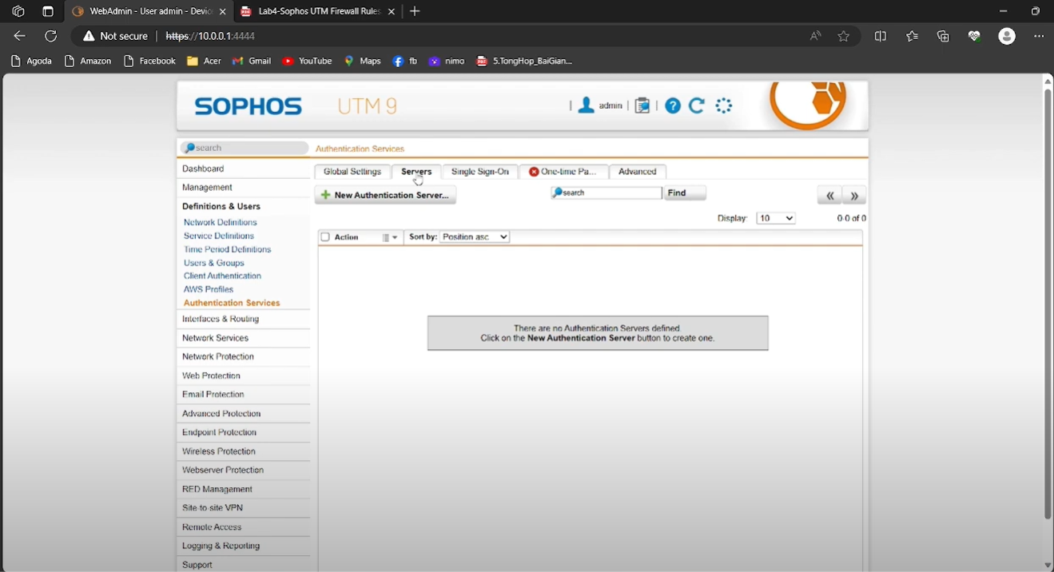

Bước 2: Chọn active Diretory

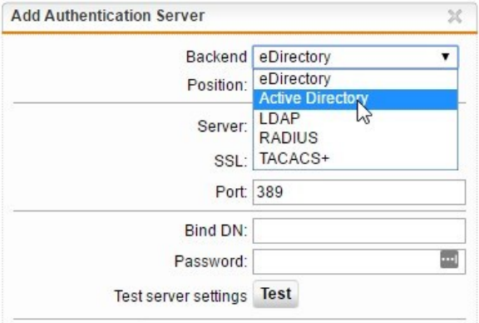

Bước 4:

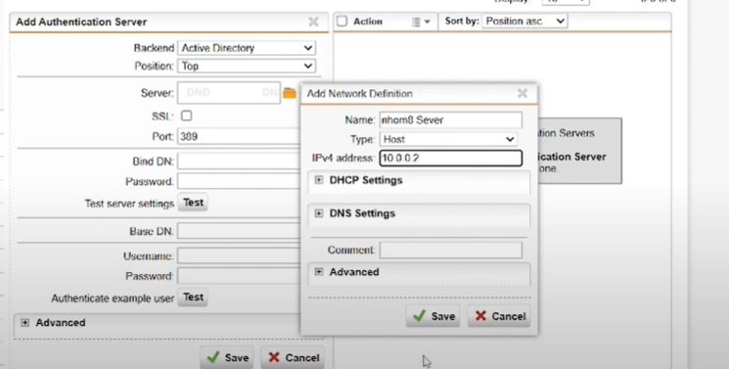

Bước 5+6: setting bli

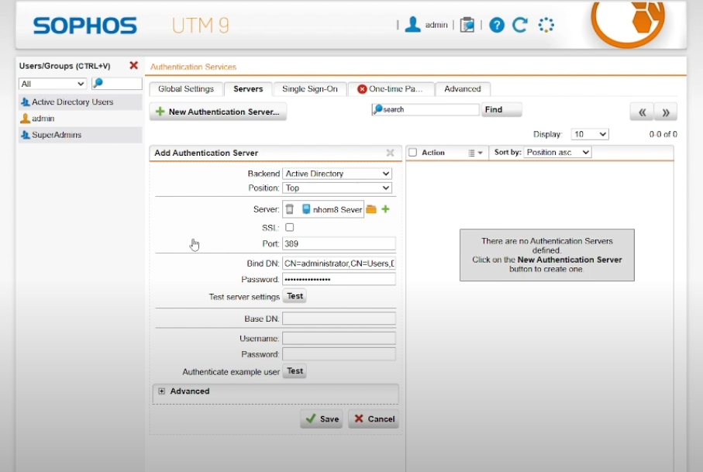

Bước 8: sau khi save

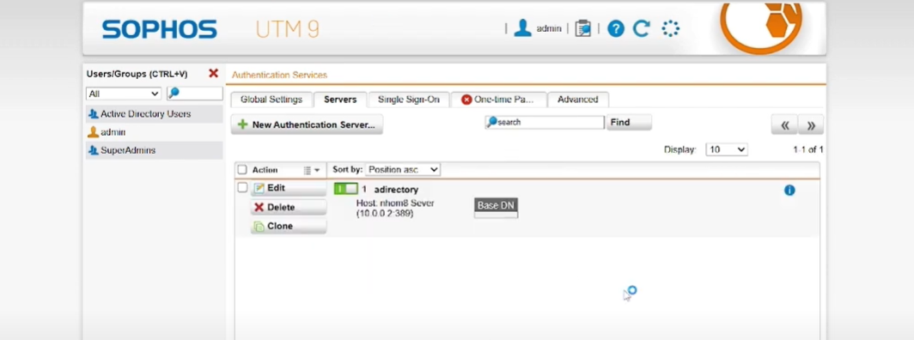

**Kịch bản 1**

Bước 1: tại webadmin firewall sophos UTM, chọn web filtering và bộ lộc này

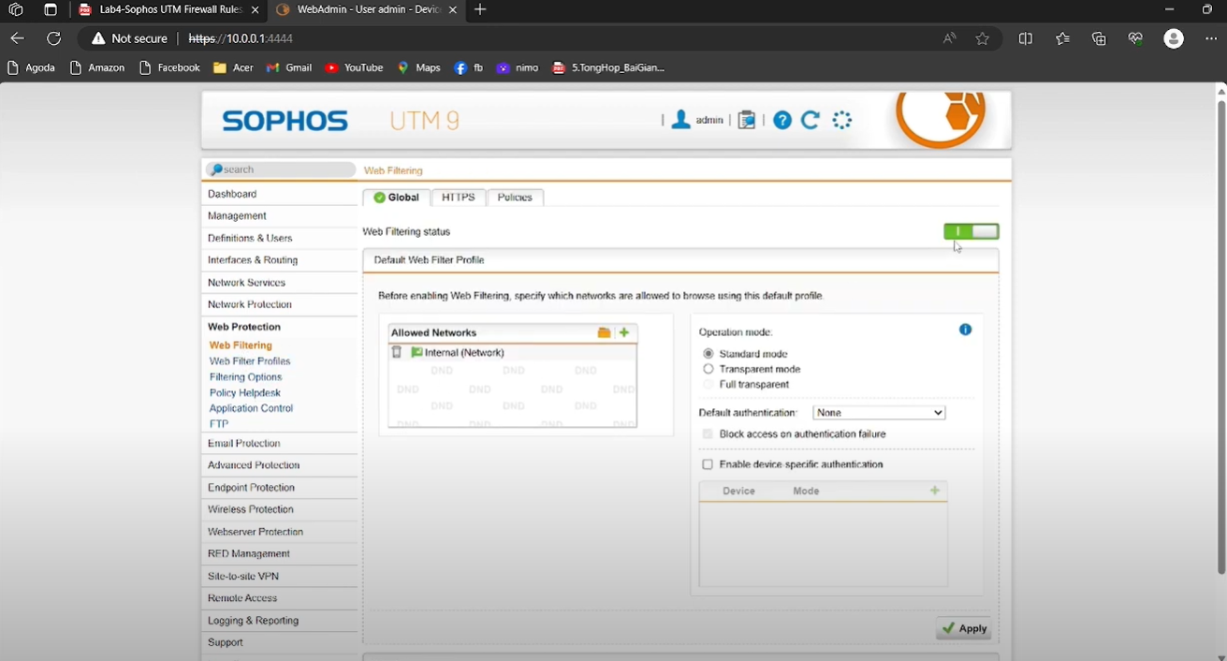

Bước 2: chọn new filter action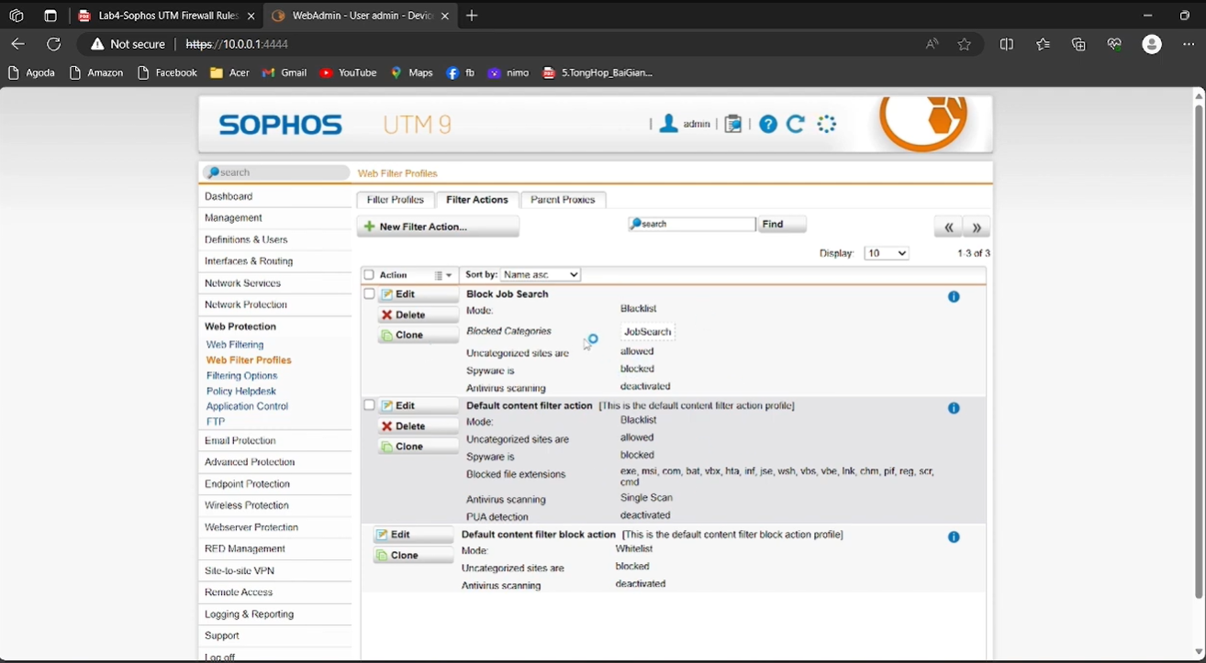

Bước 3:

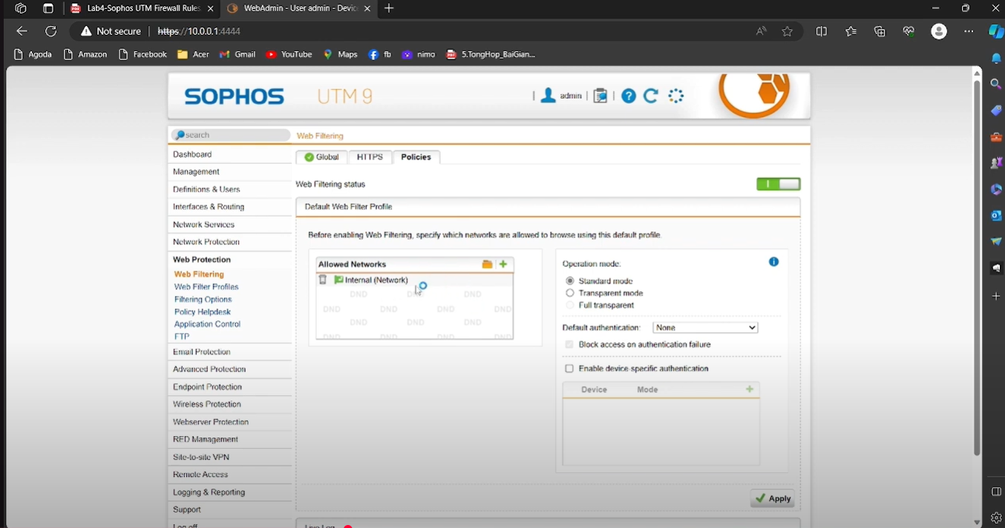

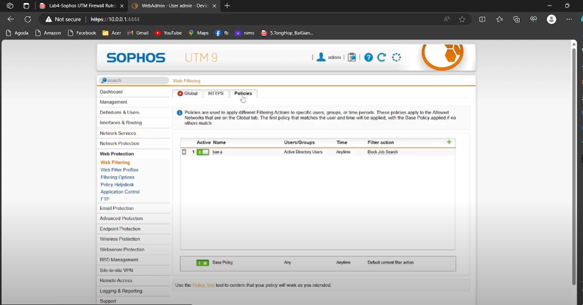

* Chặn không cho truy cập

